Padrões Nutricionais e sua Associação com Artrite e Reumatismo em Idosos Brasileiros: Uma Abordagem por Aprendizado de Máquina com Dados da Pesquisa Nacional de Saúde 2019
Dietary Patterns and Their Association with Arthritis and Rheumatism in Brazilian Older Adults: A Machine Learning Approach Using Data from the 2019 National Health Surve
Pedro Dias Soares, Luís Enrique Zárate Gálvez
Curso de Ciência de Dados — Pontifícia Universidade Católica de Minas Gerais (PUC Minas)
pdsoares@sga.pucminas.br, zarate@pucminas.br
RESUMO

Descritores:
ABSTRACT

Keywords:
1. INTRODUÇÃO
1.1 Contextualização e Impacto
O envelhecimento da população brasileira tem aumentado a carga de doenças crônicas não transmissíveis, o que representa um desafio crescente para a saúde pública. Entre essas condições, a artrite e o reumatismo se destacam pelo forte impacto na qualidade de vida. Segundo a Organização Mundial da Saúde (OMS), as doenças osteoarticulares estão entre as principais causas de dor crônica e incapacidade funcional no mundo, e estima-se que cerca de 344 milhões de pessoas convivam com osteoartrite de grau moderado a grave. Trata-se de uma doença marcada por inflamação, dor e rigidez nas articulações, com um impacto socioeconômico expressivo no Brasil: mais custos com tratamentos contínuos no SUS, afastamentos precoces do trabalho e perda de autonomia na terceira idade.

Na Ciência de Dados aplicada à saúde, o processo de descoberta de conhecimento em bases de dados é bastante utilizado, porque permite analisar um domínio de problema sob várias dimensões ao mesmo tempo, com o apoio de algoritmos de aprendizado. A partir de análises exploratórias e desses modelos, conseguimos identificar fatores associados à artrite na população brasileira — entre eles, a prevalência de 17,71% da doença entre os idosos.

1.2 Trabalhos Relacionados
Vários trabalhos têm buscado caracterizar e prever condições crônicas de saúde com técnicas de aprendizado de máquina. Cancella e Zárate (2025), por exemplo, usaram a PNS 2019 para mapear o perfil da comorbidade entre artrite e depressão na população brasileira. Na mesma linha, Melo et al. (2024) aplicaram modelos de aprendizado ao diagnóstico da Doença Pulmonar Obstrutiva Crônica (DPOC), e Silva e Zárate (2024) à caracterização da depressão em adultos. Ainda assim, há uma lacuna de estudos que investiguem a relação entre padrões nutricionais e artrite na população idosa brasileira a partir dos microdados da PNS 2019.

1.3 Objetivo
O objetivo deste trabalho é identificar, por meio de um processo de mineração de dados e de modelos de aprendizado de máquina, os fatores de risco associados à artrite na população idosa brasileira. Para isso, usamos a Pesquisa Nacional de Saúde (PNS) 2019, realizada pelo Instituto Brasileiro de Geografia e Estatística (IBGE), buscando quais padrões nutricionais e características sociodemográficas diferenciam os idosos com artrite e reumatismo dos idosos saudáveis, com o apoio de algoritmos de aprendizado supervisionado.
2. TRABALHOS RELACIONADOS

2.1 Posicionamento deste Trabalho

3. MATERIAIS E MÉTODOS

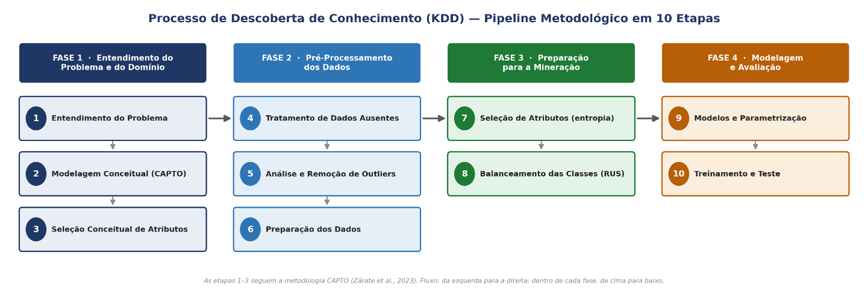

3.1 Materiais — A Base de Dados PNS 2019
Seguindo o pipeline descrito acima, usamos a base transversal da Pesquisa Nacional de Saúde de 2019 (PNS 2019), disponibilizada pelo IBGE em parceria com o Ministério da Saúde, por reunir informações sobre saúde pública, comorbidades, estilo de vida, uso de medicamentos e atividade física. A base original tem 293.726 registros e 1.088 atributos, organizados em 26 módulos de perguntas. Como o foco é a população idosa, aplicamos primeiro um filtro de idade para criar uma sub-base de pessoas com 60 anos ou mais. Em seguida, para viabilizar a modelagem supervisionada, separamos três bases derivadas: idosos saudáveis (que responderam 'não' a todas as doenças crônicas), idosos com artrite acompanhada de outras comorbidades e idosos com artrite isolada. Para reduzir a quantidade de registros incompletos, mantivemos apenas os entrevistados que concluíram a pesquisa, usando os filtros V0015=1 e M001=1.

Base | Critério de construção | N
Base 1 — População idosa geral | Idade ≥ 60 anos, registros completos dos módulos usados | 43.554
Base 2 — Idosos saudáveis | Idade ≥ 60 e 'Não' para todas as 14 doenças crônicas do módulo Q | 4.332
Base 3 — Artrite com comorbidades | Idade ≥ 60 e Q079='Sim', em qualquer combinação de comorbidades | 4.025
Base 4 — Artrite pura | Idade ≥ 60, Q079='Sim' e todas as outras 13 doenças='Não' | 494

Tabela 3.1 — As quatro bases de dados derivadas da PNS 2019 (resultado dos notebooks 01 e 03/03B).

O recorte de análise girou em torno da artrite, cujo diagnóstico clínico é registrado no atributo-alvo Q079. Dos 293.726 registros da base, 4.025 idosos tinham artrite acompanhada de outras comorbidades e 494 tinham artrite isolada, enquanto 4.332 não apresentaram diagnóstico positivo para nenhuma doença crônica. A comparação entre saudáveis e idosos com artrite isolada revela um forte desbalanceamento de classes, da ordem de 8,77:1.

3.2 Etapa 1 — Entendimento do Problema

Componente | Definição no estudo
P — População | Idosos com 60 anos ou mais registrados na PNS 2019.
I — Exposição | Padrões nutricionais e variáveis sociodemográficas, físicas, mentais e antropométricas.
C — Comparação | Idosos saudáveis, sem diagnóstico de artrite nem de outras doenças crônicas.
O — Desfecho | Classificação do perfil: Saudável vs. Portador de Artrite/Reumatismo (F1-score por classe).
S — Tipo de estudo | Estudo transversal com processo KDD + aprendizado de máquina supervisionado.

Tabela 3.2 — Estrutura PICOS da pergunta de pesquisa).

Quais padrões nutricionais e características sociodemográficas diferenciam, no Brasil, os idosos com artrite e reumatismo dos idosos saudáveis, segundo a PNS 2019 e com o uso de algoritmos supervisionados? Diante do grande volume de informações da pesquisa, optamos por uma seleção conceitual de atributos capaz de ajudar a traçar o perfil dos indivíduos com artrite. Para isso, adotamos o método CAPTO [Zárate et al., 2023], que integra conhecimento explícito do domínio para estruturar um modelo conceitual.

3.3 Etapa 2 — Entendimento do Domínio e Modelagem Conceitual (CAPTO)

Com base na revisão da literatura, construímos um mapa conceitual que organiza o domínio da artrite em seis dimensões: (1) hábitos de saúde; (2) hábitos alimentares; (3) acesso e uso de serviços de saúde; (4) condições físicas e mentais; (5) dados sociodemográficos; e (6) antropometria. A Figura 1 apresenta esse modelo conceitual.

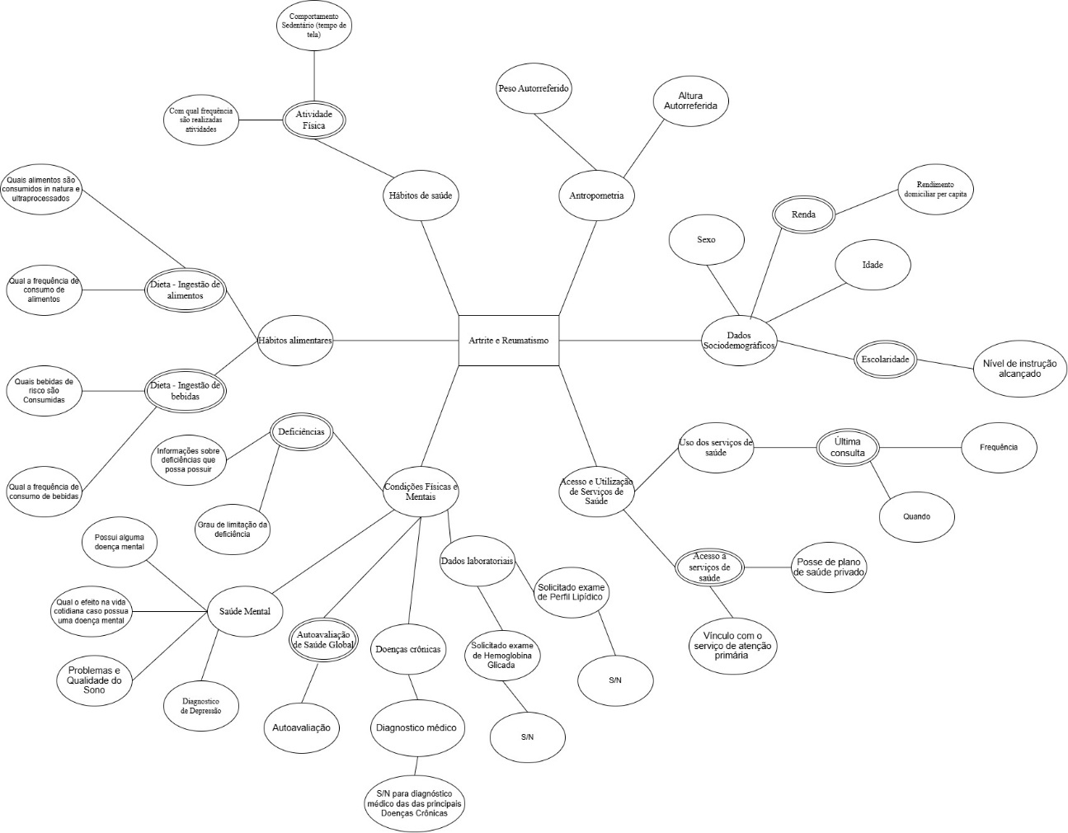
Figura 1 — Modelo Conceitual para Artrite e Reumatismo.

3.4 Etapa 3 — Seleção Conceitual de Atributos
Descrição do Mapa Conceitual
Descrição do Mapa Conceitual – Domínio de problema: Artrite e Reumatismo
Dimensão: Hábitos de saúde
Aspectos (conhecimento explícito e estudo  científico vinculado) | Atributos  associados ao  aspecto | Atributos vinculados com as  fontes de dados
Atividade Física: A literatura médica e epidemiológica demonstra que o sedentarismo e o baixo nível de atividade física estão diretamente correlacionados com o aumento da inflamação sistêmica e da sobrecarga articular devido ao acúmulo de tecido adiposo e a perda de massa muscular, que são agravantes diretos da artrite e do reumatismo (MALTA et al., 2021). | - Com qual  frequência são  realizadas atividades  - Comportamento Sedentário (tempo de tela) | - Código P034: Nos últimos três meses, o(a) Sr(a) praticou algum tipo de exercício físico ou esporte?  - Código P035: Quantos dias por semana o(a) Sr(a) costuma (costumava)praticar exercício físico ou esporte?  - Código P04501: Em média, quantas horas por dia o(a) Sr(a) costuma ficar assistindo televisão?  Fonte: BD-PNS
Dimensão: Hábitos alimentares
Dieta - Ingestão de alimentos: A literatura científica moderna e a reumatologia nutricional comprovam que a dieta é o principal fator ambiental modulador da inflamação sistêmica. O consumo excessivo de alimentos ultraprocessados, ricos em açúcares de adição, gorduras trans e conservantes, desencadeia uma cascata pró-inflamatória no organismo, agravando diretamente a dor crônica, a rigidez articular e a degeneração da cartilagem na artrite e no reumatismo (LOUZADA et al., 2015). Em contrapartida, um padrão alimentar baseado em alimentos in natura ou minimamente processados (como frutas, hortaliças e feijão) fornece antioxidantes e fibras que modulam a microbiota intestinal, gerando um efeito anti-inflamatório e protetor para as articulações (CLARO et al., 2021). | - Quais alimentos  são consumidos in natura e ultraprocessados  - Qual a frequência  de consumo de  alimentos | - Código P00901: Em quantos dias da semana, o(a) Sr(a) costuma comer pelo menos um tipo de verdura ou legume (sem contar batata, mandioca, cará ou inhame) como alface, tomate, couve, cenoura, chuchu, berinjela, abobrinha?  - Código P015: Em quantos dias da semana o(a) Sr(a) costuma comer peixe.  - Código P018: Em quantos dias da semana o(a) Sr(a) costuma comer frutas.  - Código P00603: Consumo no dia anterior de feijão, ervilha, lentilha ou grão de bico.  - Código P006: Em quantos dias da semana o(a) Sr(a) costuma comer feijão? (frequência semanal — complementa o P00603, de consumo no dia anterior)  - Código P013: Em quantos dias da semana o(a) Sr(a) costuma comer frango/galinha? (frequência semanal de carne branca)  - Código P01101: Em quantos dias da semana o(a) Sr(a) costuma comer carne vermelha (boi, porco, cabrito, bode, ovelha etc.).  - Código P02501: Em quantos dias da semana o(a) Sr(a) costuma comer alimentos doces como biscoito/bolacha recheado, chocolate, gelatina, balas e outros.  - Código P02602: Em quantos dias da semana o(a) Sr(a) costuma substituir a refeição do almoço por lanches rápidos como sanduíches, salgados, pizza, cachorro-quente etc.  - Código P00620: Consumo no dia anterior de salsicha, linguiça, mortadela ou presunto.  - Código P02601: Considerando a comida preparada na hora e os alimentos industrializados, o(a) Sr(a) acha que o seu consumo de sal é muito alto, alto, adequado, baixo ou muito baixo.  Fonte: BD-PNS
Dieta - Ingestão de bebidas: A literatura cientifica destaca que as bebidas ultraprocessadas (como refrigerantes e sucos artificiais) possuem altíssima concentração de açúcares livres (frutose e sacarose). O consumo dessas bebidas na forma liquida causa picos rápidos de glicemia e insulina, o que ativa imediatamente as vias inflamatórias do organismo, aumentando os níveis de Proteína C-Reativa (PCR) e citocinas pro-inflamatórias que agravam a dor e a degeneração articular na artrite (CLARO et al., 2021).  Além disso, o consumo frequente de bebidas alcoólicas atua como um potente gatilho inflamatório e hepatóxico. Para o idoso com artrite, o álcool e um fator agravante crítico, pois interage negativamente com os medicamentos reumatológicos de uso contínuo (como anti-inflamatórios não esteroides e metotrexato), piorando o quadro clínico (MACHADO et al., 2021). | - Quais bebidas de risco são  Consumidas  - Qual a frequência  de consumo de  bebidas | - Código P01601: Em quantos dias da semana costuma tomar suco de fruta natural (incluída a polpa de fruta congelada).  - Código P023: Em quantos dias da semana costuma tomar leite.  - Código P02401: Que tipo de leite costuma tomar (desnatado/semidesnatado, integral ou ambos). P00612: Consumo no dia anterior de leite.  - Código P02002: Em quantos dias da semana costuma tomar refrigerante.  - Código P02102: Que tipo de refrigerante costuma tomar (diet/light/zero ou normal).  - Código P02001: Em quantos dias da semana costuma tomar suco de caixinha/lata ou refresco em pó.  - Código P02101: Que tipo de suco de caixinha/lata ou refresco em pó costuma tomar (diet/light/zero ou normal).  - Código P00614: Consumo no dia anterior de refrigerante.  - Código P00615: Consumo no dia anterior de suco de fruta em caixinha/lata ou refresco em pó.  - Código P00616: Consumo no dia anterior de bebida achocolatada ou iogurte com sabor.  - Código P027: Com que frequência costuma consumir alguma bebida alcoólica.  - Código P02801: Quantos dias por semana costuma consumir alguma bebida alcoólica.  - Código P029: Em geral, no dia que bebe, quantas doses de bebida alcoólica consome.  - Código P03201: Nos últimos trinta dias, chegou a consumir cinco ou mais doses de bebida alcoólica em uma única ocasião.  - Código P03202: Quando isso ocorreu, qual foi o número máximo de doses consumido em uma única ocasião.  Fonte: BD-PNS
Dimensão: Acesso e Utilização de Serviços de Saúde
Uso dos serviços de saúde: A literatura evidencia que a presença de doenças crônicas osteomusculares, devido a dor constante e a limitação funcional, e um dos maiores preditores para a busca intensiva de assistência médica na população idosa (MALTA et al., 2021). | - Última consulta  - Frequência | - Código J01101: Quando ____ consultou um médico pela última vez  - Código J012: Quantas vezes ___ consultou um médico nos últimos 12 meses  Fonte: BD-PNS
Acesso a serviços de saúde: A literatura epidemiológica brasileira demonstra que existe uma profunda desigualdade no acompanhamento de doenças crônicas no país. Idosos que possuem acesso a planos de saúde privados ou atendimento particular apresentam taxas significativamente maiores de consultas preventivas com especialistas, como reumatologistas e nutricionistas, o que resulta em uma intervenção precoce e em dietas anti-inflamatórias mais rigorosas (SZWARCWALD et al., 2021). | - Posse de plano de saúde privado  - Vínculo com o serviço de atenção primária | - Código I00102: tem algum plano de saúde médico particular, de empresa ou órgão público?  - Código J01002: Quando está doente ou precisando de atendimento de saúde___ costuma procurar  Fonte: BD-PNS
Dimensão: Condições Físicas e Mentais
Deficiências: A literatura demonstra que a presença de deficiências físicas previas restringe severamente a mobilidade e a autonomia do idoso. Essa limitação impacta diretamente a sua capacidade instrumental de ir ao mercado, higienizar, descascar e cozinhar alimentos in natura. Como consequência, a deficiência física muitas vezes empurra o idoso para o consumo de conveniência, baseado em alimentos ultraprocessados, que exigem menos esforço de preparo (IBGE, 2021). Além disso, a limitação motora e um catalisador absoluto do sedentarismo, que agrava a inflamação sistêmica e a rigidez articular. | - Informações sobre  deficiências que  possa possuir  - Grau de limitação da deficiência | - Código G059: ___ usa algum aparelho de auxílio para se locomover?  - Código G060: ____________ faz uso de cadeira de rodas?  - Código G062: ____________ faz uso de bengala, muletas ou andador?  - Código G070: ___ tem dificuldade permanente de caminhar ou subir degraus, mesmo usando prótese, bengala ou outro aparelho de auxílio? (Para moradores com 5 anos ou mais de idade.)  - Código G079: ___tem dificuldade permanente para levantar uma garrafa com dois litros de água da cintura até a altura dos olhos, mesmo usando prótese ou aparelho de auxílio? (Somente para moradores com 5 anos ou mais de idade.)  - Código G080: ___ tem dificuldade permanente para pegar objetos pequenos, como botões e lápis, ou abrir e fechar recipientes ou garrafas, mesmo usando prótese ou aparelho de auxílio? (Somente para moradores com 5 anos ou mais de idade.)  - Código G081: ___ tem dificuldade permanente para levantar uma garrafa com dois litros de água da cintura até a altura dos olhos? (Somente para moradores com 5 anos ou mais de idade.)  - Código G032: Informante do Módulo G (variável administrativa — não utilizada como preditora)  Fonte: BD-PNS
Saúde Mental: A literatura médica e psiquiátrica demonstra que existe uma via de mão dupla entre a dor crônica e a depressão. A limitação física gerada pela artrite isola o idoso e catalisa o desenvolvimento de transtornos depressivos. Por sua vez, a depressão altera drasticamente o comportamento alimentar, favorecendo o chamado "comer emocional", que resulta na busca por alimentos ultraprocessados ricos em açúcar e gordura (as nossas variáveis preditoras X) como um mecanismo de compensação e busca por prazer imediato (LOPES et al., 2021). | - Possui alguma  doença mental  - Qual o efeito na  vida cotidiana caso  possua uma doença  mental  - Problemas e Qualidade do Sono  - Diagnostico de Depressão | - Código Q092: Algum médico ou profissional de saúde mental (como psiquiatra ou psicólogo) já lhe deu o diagnóstico de depressão?  - Código N010: Nas duas últimas semanas, com que frequência o(a) Sr(a) teve problemas no sono, como dificuldade para adormecer, acordar frequentemente à noite ou dormir mais do que de costume?  - Código N011: Nas duas últimas semanas, com que frequência o(a) Sr(a) teve problemas por não se sentir descansado(a) e disposto(a) durante o dia, sentindo-se cansado(a), sem ter energia?  - Código Q11006: Algum médico ou profissional de saúde (como psiquiatra ou psicólogo) já lhe deu o diagnóstico de outra doença mental, como transtorno de ansiedade, síndrome do pânico, esquizofrenia, transtorno bipolar, psicose ou TOC (Transtorno Obsessivo Compulsivo) etc?  - Código Q115: Em geral, em que grau essa doença mental limita as suas atividades habituais (tais como trabalhar, realizar afazeres domésticos etc.)?  - Código Q109: Em geral, em que grau a depressão limita as suas atividades habituais (tais como trabalhar, realizar afazeres domésticos etc.)?  Fonte: BD-PNS
Autoavaliação de Saúde Global: A literatura epidemiológica consolida a autoavaliação de saúde como um dos indicadores mais robustos e confiáveis para prever declínio funcional e mortalidade na população idosa. No contexto do nosso domínio (Artrite vs Nutrição), a dor crônica constante e o processo inflamatório sistêmico afetam diretamente o sistema nervoso central, reduzindo drasticamente a percepção de qualidade de vida do paciente (BARROS et al., 2021). | - Autoavaliação | - Código N001: Em geral, como o(a) Sr(a) avalia a sua saúde?  Fonte: BD-PNS
Doenças crônicas: A literatura epidemiológica comprova que a multi-morbidade (presença de duas ou mais doenças crônicas) e a regra, e não a exceção, na população idosa brasileira (NUNES et al., 2021). | - Diagnostico médico das principais Doenças Crônicas | - Código Q00201: Algum médico já lhe deu o diagnóstico de hipertensão arterial (pressão alta)?  - Código Q03001: Algum médico já lhe deu o diagnóstico de diabetes?  - Código Q060: Algum médico já lhe deu o diagnóstico de colesterol alto?  - Código Q06306: Algum médico já lhe deu o diagnóstico de uma doença do coração, tal como infarto, angina, insuficiência cardíaca ou outra?  - Código Q068: Algum médico já lhe deu o diagnóstico de AVC (Acidente Vascular Cerebral) ou derrame?  - Código Q084: O(a) Sr(a) tem algum problema crônico de coluna, como dor crônica nas costas ou no pescoço, lombalgia, dor ciática, problemas nas vértebras ou disco?  - Código Q074: Algum médico já lhe deu o diagnóstico de asma (ou bronquite asmática)?  - Código Q120: Algum médico já lhe deu diagnóstico de câncer?  - Código Q124: Algum médico já lhe deu o diagnóstico de insuficiência renal crônica?  - Código Q11604: Algum médico já lhe deu o diagnóstico de alguma outra doença crônica no pulmão, tais como enfisema pulmonar, bronquite crônica ou DPOC (Doença Pulmonar Obstrutiva Crônica)?  Fonte: BD-PNS
Dados laboratoriais: Essas alterações metabólicas (como a hiperglicemia e a dislipidemia) são potentes gatilhos para a inflamação sistêmica de baixa intensidade. No idoso, esse estado inflamatório crônico atua como combustível para a Artrite, acelerando a degradação das cartilagens e aumentando a sensibilidade dolorosa (MALTA et al., 2021). | - Hemoglobina Glicada (HbA1c)  - Perfil Lipídico (Colesterol e Triglicerídeos) | - Código Q04708: Foi pedido exame de Hemoglobina glicada? (Referente a pessoas que relataram diagnostico de diabetes)  - Código Q047081: Realizou o exame de hemoglobina glicada?  - Código Q05901: Quando foi a última vez que o(a) Sr(a) fez exame de sangue para medir o colesterol e triglicerídeos?  - Código Q04711: Foi pedido exame de colesterol e/ou triglicerídeos?  - Código Q047111: Realizou o exame de colesterol e/ou triglicerídeos?  Fonte: BD-PNS
Dimensão: Dados Sociodemográficos
Sexo: A literatura epidemiológica e reumatológica e unanime em demonstrar que a prevalência de doenças articulares, especialmente as de caráter autoimune (como a artrite reumatoide) e degenerativo (osteoartrite), e significativamente maior no sexo feminino. Nas mulheres idosas, a queda abrupta dos níveis de estrogênio após a menopausa remove um importante fator de proteção articular e acelera o aumento de citocinas pro-inflamatórias sistêmicas (MALTA et al., 2021).  Além da questão biológica, existem diferenças comportamentais severas na nutrição (nossa variável X). Homens tendem a um maior consumo de álcool e carnes gordurosas, enquanto mulheres costumam apresentar maior ingestão de carboidratos refinados e doces, muitas vezes ligados ao comer emocional derivado da dor (CLARO et al., 2021). | - Sexo | - Código C006: Sexo  Fonte: BD-PNS
Renda: A literatura cientifica e categórica ao comprovar que o custo financeiro e a principal barreira para a manutenção de uma dieta anti-inflamatória. Alimentos in natura (como frutas, vegetais e carnes magras) possuem um custo calórico muito mais elevado do que alimentos ultraprocessados (como biscoitos, macarrão instantâneo e embutidos), que são formulados com ingredientes baratos e de alta densidade energética (SOUZA et al., 2021). | - Rendimento domiciliar per capita | - Código VDF004: Faixa de rendimento domiciliar per capita (exclusive o rendimento das pessoas cuja condição na unidade domiciliar era pensionista, empregado doméstico ou parente do empregado doméstico)  Fonte: BD-PNS
Idade: A literatura epidemiológica e reumatológica é contundente ao demonstrar que o envelhecimento é o principal fator de risco imutável para o desenvolvimento de doenças articulares, especialmente a osteoartrite. A prevalência de artrite e reumatismo cresce de forma exponencial com o avançar da idade, impulsionada pelo processo de senescência celular, redução da densidade óssea e pelo desgaste mecânico acumulado nas cartilagens ao longo da vida (MALTA et al., 2021). Além disso, o envelhecimento natural altera a microbiota intestinal e gera um estado crônico de inflamação sistêmica de baixo grau, o que torna o idoso muito mais vulnerável aos impactos de uma dieta pró-inflamatória (ultraprocessados) em comparação a um adulto jovem. | - Idade | - Código C008: Idade do morador na data de referência.  Fonte: BD-PNS
Escolaridade: A literatura científica consolida a educação formal como um escudo protetor contra o agravamento de doenças crônicas. Idosos com menores níveis de instrução apresentam maior dificuldade em compreender o processo inflamatório do próprio corpo, interpretar orientações médicas e ler rótulos nutricionais. Isso os empurra sistematicamente para o consumo de dietas pró-inflamatórias, ricas em alimentos ultraprocessados de baixo custo e fácil preparo (SOUZA et al., 2021). Além disso, a baixa escolaridade está intimamente ligada ao desconhecimento sobre a necessidade de atividade física e prevenção, o que acelera o desgaste articular e a incidência de artrite severa (MALTA et al., 2021). | - Nível de instrução alcançado | - Código VDD004A: Nível de instrução mais elevado alcançado (pessoas de 5 anos ou mais de idade) padronizado para o Ensino Fundamental - SISTEMA DE 9 ANOS  Fonte: BD-PNS
Dimensão: Antropometria
Peso Aferido: A literatura científica consolida que o excesso de peso (sobrepeso e obesidade) não apenas impõe uma sobrecarga mecânica destrutiva sobre as articulações de sustentação, acelerando o desgaste das cartilagens, mas também atua como um potente gatilho pró-inflamatório. O tecido adiposo funciona como um órgão endócrino ativo, secretando citocinas (adipocinas) que agravam a inflamação sistêmica característica da artrite e do reumatismo (MALTA et al., 2021). | - Valor único do peso aferido (medido) | - Código P00104 Peso - Final (em kg)  (3 inteiros e 1 casa decimal)  Fonte: BD-PNS
Altura Aferida: O IMC é a verdadeira variável de interesse preditivo. A literatura reumatológica e nutricional demonstra que o excesso de massa corporal (detectado pela proporção peso/altura) exerce uma compressão mecânica devastadora sobre as articulações de sustentação do idoso, como joelhos e quadris. Além do desgaste físico, a obesidade atua como um fator pró-inflamatório sistêmico através da secreção crônica de adipocinas, que aceleram o agravamento da artrite (MALTA et al., 2021). | - Valor único da altura aferida (medida) | - Código P00404: Altura - Final (em cm)  (3 inteiros)  Fonte: BD-PNS

Tabela 1 — Atributos selecionados da PNS 2019 a partir do Modelo Conceitual (extrato; ver classificação completa no Guia de Análises).

A partir desse modelo, selecionamos os atributos ligados a cada dimensão. A Tabela 1 reúne os 69 atributos extraídos da base original da PNS 2019, com seus códigos, descrições e a justificativa de cada escolha.

3.5 Etapa 4 — Tratamento de Dados Ausentes e Vazios
Variável ⟦ALTERAÇÃO: +skip pattern P03202 (binge, Desenho 1=4433); J012 do Desenho 1=1344 — conferir/apagar⟧ | Pai | Condição | Valor_Implicito | n_preenchidos
P035 | P034 | P034=2 (Não prática) | 0 dias/sem. | 0
P02801 | P027 | P027∈{1,2} (não bebe sem.) | 0 dias/sem. | 0
P029 | P027 | P027=1 (nunca bebe) | 0 doses | 0
P03201 | P027 | P027=1 (nunca bebe) | '2' (Não) | 0
J012 | J01101 | J01101≠1 (não consultou) | 0 consultas | 1489
G060 | G059 | G059=2 (não usa aparelho) | '2' (Não) | 0
G062 | G059 | G059=2 (não usa aparelho) | '2' (Não) | 0
P03202 | P03201 | P03201≠1 (não fez binge) | 0 doses | 4433
Tabela 3.4 — Skip patterns resolvidos: valores ausentes estruturais preenchidos antes da auditoria de missing (desenho com comorbidades).

Como a base já vem tratada e consolidada pelo IBGE, partimos do princípio de que não há inconsistências estruturais. A PNS usa roteamento condicional: a resposta de uma pergunta 'pai' decide se a pergunta 'filho' chega a ser feita. Por exemplo, J012 ('quantas vezes consultou um médico nos últimos 12 meses?') só era perguntada a quem havia consultado no último ano, segundo J01101; quem não consultou nunca respondeu J012, e o campo ficou vazio. Esse vazio não é um valor desconhecido — significa zero consultas. Por isso resolvemos primeiro os skip patterns e só depois auditamos e imputamos o que restava. Foram mapeados sete skip patterns (J012←J01101, P035←P034, P02801←P027, P029←P027, P03201←P027, G060←G059 e G062←G059); nesta amostra, apenas o de J012 tinha valores estruturais a preencher (1.344 de 1.489).

Mesmo assim, restaram dados ausentes em 13 atributos no desenho de artrite pura e em 16 no desenho com comorbidades. O tratamento seguiu duas regras: atributos com mais de 75% de ausência foram removidos; entre 0% e 75%, fizemos imputação condicionada à classe, calculando a média (para variáveis numéricas) ou a moda (para categóricas) separadamente nos grupos Artrite e Saudável e imputando cada um com o seu próprio valor, o que preserva as diferenças reais entre os grupos. Além disso, quando o vazio vinha de um pulo de questão — ou seja, de uma condição não aplicável ao entrevistado —, interpretamos a ausência como não exposição ao fator de risco e imputamos o valor mínimo da escala daquele atributo.

Vale registrar que, na etapa de modelagem, a imputação será refeita dentro de cada fold da validação cruzada, usando apenas os dados de treino do respectivo fold. Isso evita o vazamento de informação do conjunto de teste para o de treino.

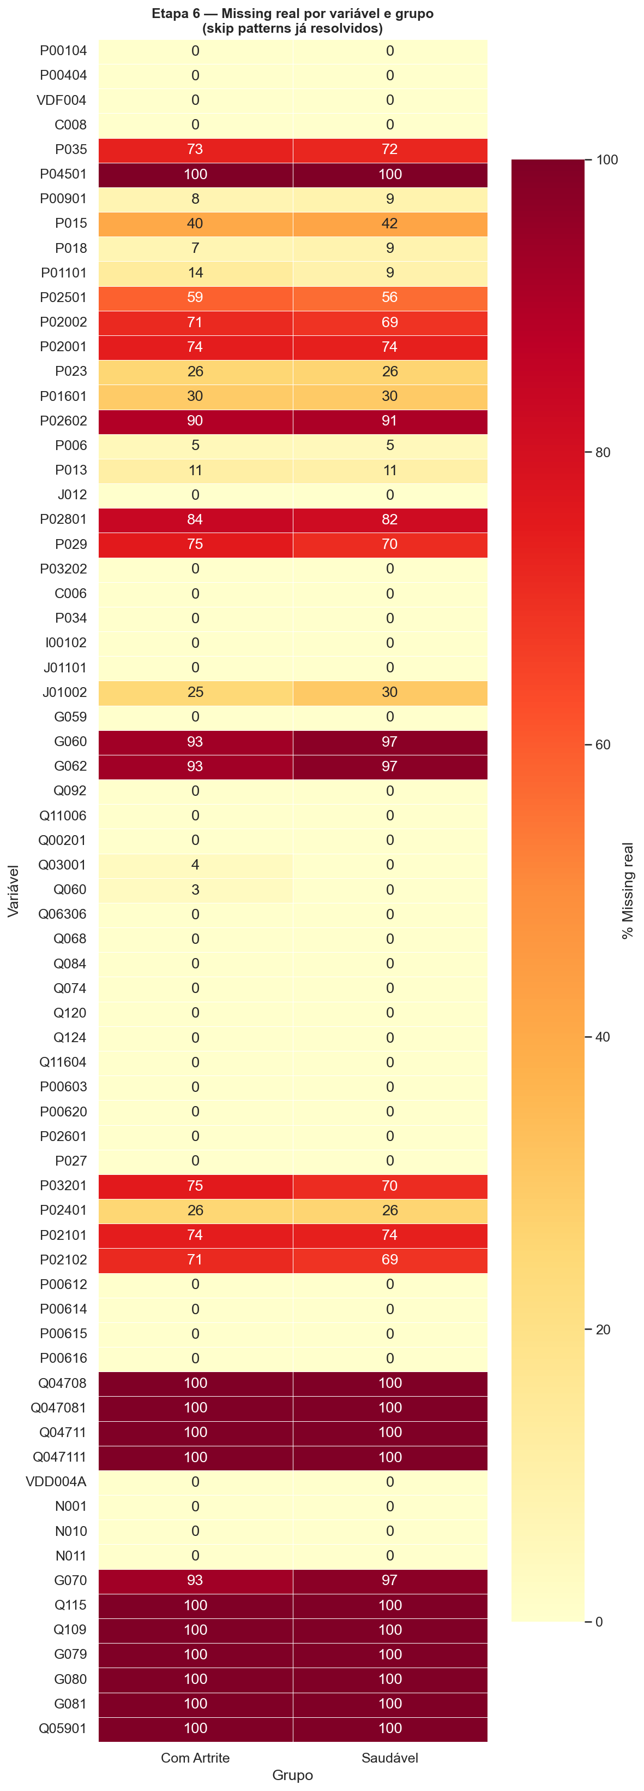

Figura 3.1 — Mapa de calor de dados ausentes reais por variável e grupo, após a resolução dos skip patterns. ⟦ALTERAÇÃO: imagem regenerada (após correção do bug texto→NaN; mais variáveis sobrevivem) — apagar esta marcação⟧

3.6 Etapa 5 — Análise e Remoção de Outliers
Variável ⟦ALTERAÇÃO: outliers do Desenho 1 na reexecução → P00104=2, C008=2, P02002=7, J012=24, P029=15 (total=50). Conferir os valores conforme o desenho — apagar⟧ | n_outliers | % outliers | Ação
P00104 | 5 | 0.06 | Substituído por NaN
P00404 | 0 | 0.0 | Sem outliers
C008 | 2 | 0.02 | Substituído por NaN
P035 | 0 | 0.0 | Sem outliers
P00901 | 0 | 0.0 | Sem outliers
P015 | 0 | 0.0 | Sem outliers
P018 | 0 | 0.0 | Sem outliers
P01101 | 0 | 0.0 | Sem outliers
P02501 | 0 | 0.0 | Sem outliers
P02002 | 86 | 3.65 | Substituído por NaN
P023 | 0 | 0.0 | Sem outliers
P01601 | 0 | 0.0 | Sem outliers
J012 | 115 | 1.38 | Substituído por NaN
Tabela 3.5 — Log de detecção de outliers pelo método IQR×3,0 por classe (desenho com comorbidades).

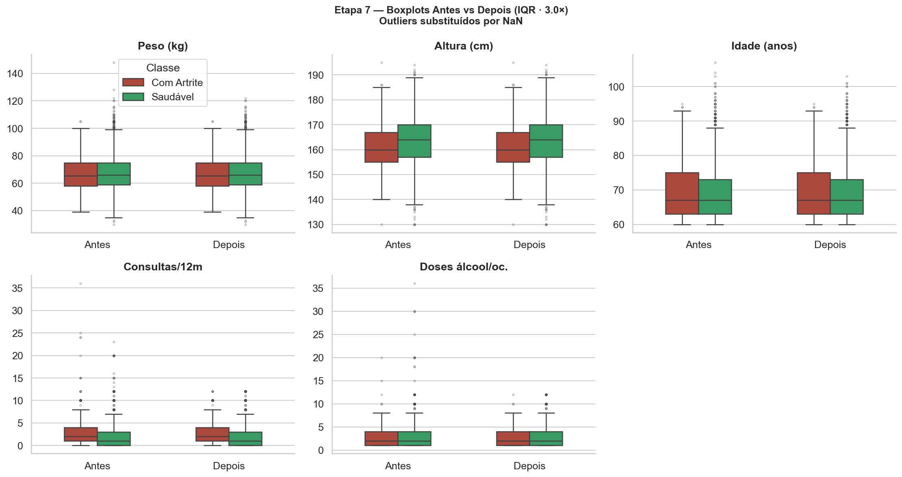
Figura 3.2 — Boxplots das variáveis-chave antes e depois da remoção de outliers. ⟦ALTERAÇÃO: imagem regenerada na reexecução — apagar esta marcação⟧

Para tratar outliers nos atributos numéricos, usamos o método do intervalo interquartil (IQR), aplicado por classe. Valores abaixo de Q1 − 3×IQR ou acima de Q3 + 3×IQR foram marcados como ausentes e depois resolvidos na imputação. Ao todo, substituímos 50 valores no desenho de artrite pura e 208 no desenho com comorbidades, concentrados em variáveis de contagem ou frequência — como J012 (consultas médicas por ano), P029 (doses de álcool por ocasião) e P02002 (dias de refrigerante) —, que têm cauda longa por natureza: a maioria dos valores é baixa e alguns poucos são muito altos. Peso (P00104) e idade (C008), por outro lado, quase não tiveram outliers, por serem variáveis bem-comportadas.
3.7 Etapa 6 — Preparação dos Dados
Atributo gerado | Origem / Regra de transformação | Faixas resultantes
IMC | Peso / Altura² — fusão de P00104 e P00404 | contínuo (depois discretizado)
Escore Inflamatório | Soma dos dias/sem. de P01101, P02501, P02002, P02001 | contínuo (eixo X do plano)
Escore Saudável | Soma dos dias/sem. de P018, P00901, P015, P023, P01601 | contínuo (eixo Y do plano)
IMC_cat | Faixas da OMS sobre o IMC | 0=Baixo peso / 1=Normal / 2=Sobrepeso / 3=Obesidade
FxEtaria_cat | Subdivisão etária do idoso (C008) | 0=60–69 / 1=70–79 / 2=80+
AtivFisica_cat | Guia de Atividade Física BR 2021 (P035) | 0=Sedentário / 1=Pouco / 2=Moderado / 3=Ativo
Consultas_cat | Intensidade de uso de serviços de saúde (J012) | 4 faixas (0 a 3)
Alcool_cat | Limiar de binge do NIAAA (P029, só Desenho 1) | 0=não bebe / 1=1–4 doses / 2=5+ (binge)
Padrao_Alimentar_cat | Plano cartesiano dos 2 escores (Ribeiro & Zárate, 2019) | 0=Protetor / 1=Pobre / 2=Misto / 3=Pró-inflamatório
Tabela 2 — Atributos gerados na preparação dos dados: fusão e transformação (NB03) e discretização (NB04). As contínuas que deram origem aos atributos categóricos foram removidas.

Desenho | N registros | N features ⟦ALTERAÇÃO: nº de features atualizado (32→63 / 30→69) após reexecução — apagar⟧ | Distribuição (Saudável / Artrite) | Razão
Artrite pura | 4.826 | 63 | 4.332 / 494 | 8,77:1
Artrite com comorbidades | 8.357 | 69 | 4.332 / 4.025 | 1,08:1
Tabela 3.6 — Conjuntos de dados finais dos dois desenhos, após a discretização (NB04). N features exclui o rótulo (33 e 31 colunas com o rótulo).

Depois da limpeza, partimos para a fusão e a transformação de atributos. O primeiro atributo construído foi o IMC, a partir do peso (P00104) e da altura (P00404): IMC = P00104 / (P00404/100)². Trabalhar com o peso isolado não diz muita coisa — 90 kg pode ser uma pessoa obesa ou uma pessoa alta e magra —, e manter peso e altura separados ainda introduz redundância, já que são correlacionados entre si. O próprio material da disciplina usa exatamente esse exemplo (peso, altura ⇒ IMC) ao falar de duplicações e redundâncias. Reduzimos então duas variáveis a uma só, sem perder a informação que de fato interessa: é o IMC, e não o peso bruto, que a literatura clínica associa à sobrecarga articular e ao estado pró-inflamatório.

Na mesma linha, resumimos o consumo alimentar em dois índices. O Escore Inflamatório soma os dias por semana de P01101 (carne vermelha), P02501 (doces e ultraprocessados), P02002 (refrigerante) e P02001 (suco artificial); o Escore Saudável soma os dias de P018 (frutas), P00901 (verduras), P015 (peixe), P023 (leite) e P01601 (suco natural). A escolha segue a ideia de que não é um alimento isolado que marca o risco, e sim o padrão — o perfil pró-inflamatório contra o protetor (Louzada et al., 2015; Claro et al., 2021). Com isso, nove variáveis de frequência viram dois escores, mais uma vez reduzindo a dimensionalidade sem perder o sinal. Os itens originais, já resumidos nos escores e no IMC, foram retirados do conjunto final para evitar redundância.

Ao final desta etapa, o IMC e os dois escores ainda são variáveis contínuas. A categorização deles em faixas é feita na etapa seguinte, a discretização, isolada no Notebook 04 para que cada corte tenha uma origem única e auditável.

Montamos dois desenhos de estudo para os indivíduos com artrite, justamente para discutir o trade-off entre a pureza do contraste (desenho puro) e o realismo clínico (desenho com comorbidades).

Discretização das variáveis contínuas
A discretização troca valores numéricos crus por um número finito de faixas qualitativas — é a sétima etapa do KDD e, no nosso projeto, ela ganhou um notebook só seu (NB04). Fizemos isso por três motivos práticos: algoritmos de caixa-branca, como árvore de decisão e Naïve Bayes, geram regras mais legíveis sobre faixas do que sobre números; a dimensionalidade diminui; e valores extremos acabam absorvidos dentro de uma faixa, suavizando o efeito de outliers. Seguimos o mesmo padrão dos artigos do grupo do orientador (LICAP) sobre a PNS: discretização não-supervisionada e univariada, com cortes vindos de fontes oficiais e nunca definidos pela classe-alvo.
Para as variáveis que têm um ponto de corte consagrado, usamos faixas de domínio. O IMC seguiu a classificação da OMS (baixo peso, normal, sobrepeso, obesidade); a idade foi dividida na subdivisão etária do idoso (60–69, 70–79, 80 anos ou mais); a atividade física seguiu o Guia de Atividade Física para a População Brasileira (2021); e o consumo de álcool por ocasião adotou o limiar de binge drinking do NIAAA (cinco doses ou mais) — esta última só existe no Desenho 1, pois saiu por excesso de ausentes no Desenho 2. As consultas médicas no último ano (J012), que não têm um corte clínico estabelecido, foram divididas em quatro faixas pragmáticas de intensidade de uso dos serviços de saúde.
A frequência alimentar pediu um cuidado diferente. Os dois escores não têm norma externa — não existe uma “OMS do escore alimentar” —, então cortá-los por quartis seria arbitrário e, pior, trataria cada um de forma isolada, justamente perdendo a interação entre dieta protetora e dieta pró-inflamatória que nos interessa. Por isso seguimos Ribeiro e Zárate (2019), também do grupo do orientador, que combina blocos de frequência por produto cartesiano. Os dois escores viram os eixos de um plano, cada eixo é cortado pela mediana, e o cruzamento gera quatro quadrantes reunidos numa única variável ordinal, a Padrao_Alimentar_cat (Figura 3.3). Os quadrantes vão do Protetor (consumo pró-inflamatório baixo e protetor alto) ao Pró-inflamatório (pró-inflamatório alto e protetor baixo), passando pelo Pobre e pelo Misto.
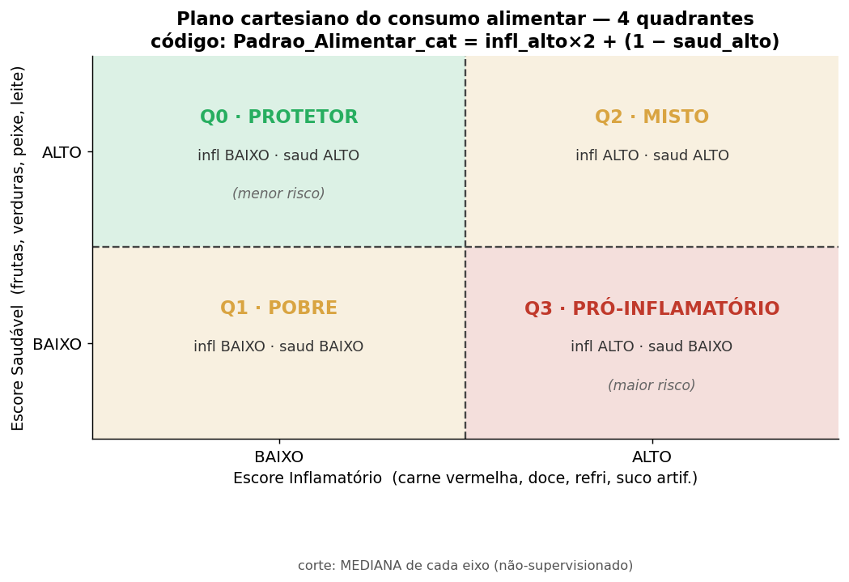
Figura 3.3 — O plano cartesiano do consumo alimentar: os dois escores cruzados em quatro quadrantes, com corte pela mediana de cada eixo (não-supervisionado).

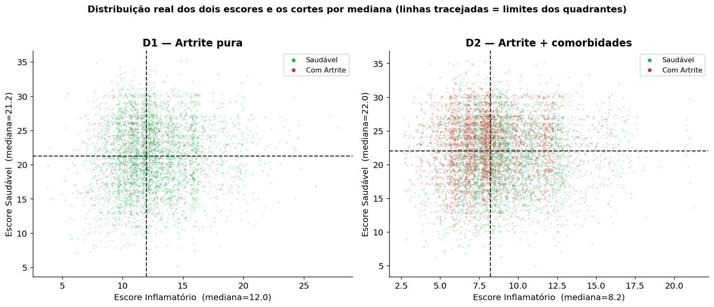

Figura 3.4 — Distribuição real dos idosos nos dois escores, nos dois desenhos; as linhas tracejadas são as medianas que delimitam os quadrantes (verde = saudável, vermelho = artrite).

A Figura 3.4 mostra onde os idosos caem de fato no plano. O corte pela mediana deixa os quatro quadrantes razoavelmente equilibrados em tamanho, o que é desejável: nenhuma faixa fica vazia ou dominante. As medianas diferem entre os desenhos (no inflamatório, 12,0 no Desenho 1 e 8,2 no Desenho 2), o que é esperado, já que as coortes são diferentes.
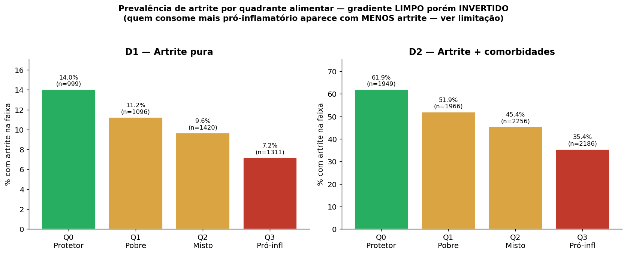
Figura 3.5 — Prevalência de artrite por quadrante alimentar nos dois desenhos: o gradiente é limpo, porém invertido.

Ao olhar a prevalência de artrite dentro de cada quadrante (Figura 3.5), aparece um resultado que precisa de honestidade na leitura. O gradiente é limpo e monotônico nos dois desenhos, mas na direção oposta à esperada: quem está no quadrante Pró-inflamatório tem menos artrite, não mais (Desenho 1: 7,2% contra 14,0% no Protetor; Desenho 2: 35,4% contra 61,9%). Isso não é um erro da discretização; o quadrante apenas herda o gradiente invertido que o próprio Escore Inflamatório já apresentava na análise bivariada. A explicação mais provável é a causalidade reversa — quem recebe o diagnóstico de artrite tende a mudar a dieta buscando melhora — somada à alta taxa de imputação dos itens alimentares (57–74%). Optamos por manter a codificação como está e registrar isso como limitação, em vez de inverter os rótulos artificialmente.
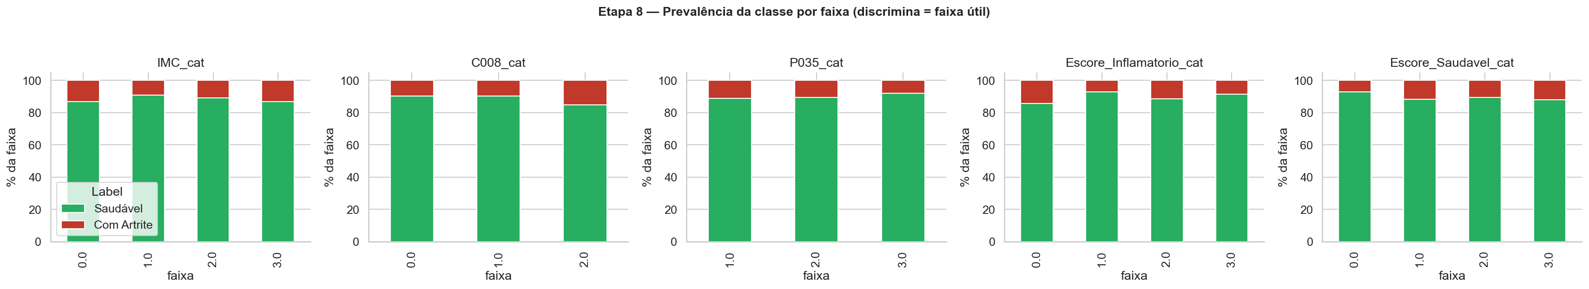
Figura 3.6 — Prevalência da classe dentro de cada faixa, para todas as variáveis discretizadas (Desenho 1). Uma faixa é útil quando saudáveis e artríticos se distribuem de forma diferente entre os níveis. ⟦ALTERAÇÃO: imagem regenerada na reexecução — apagar esta marcação⟧

Por fim, a Figura 3.6 serve de checagem de perda de informação, no sentido do slide da disciplina: queremos confiar que a discretização não apagou o sinal. O IMC e as consultas médicas (J012) discriminam bem — a fatia vermelha (artrite) cresce de faixa em faixa —, enquanto idade e atividade física são mais planas, coerente com o que a análise bivariada já tinha mostrado. Ao final, os dois desenhos ficam inteiramente categóricos e prontos para a modelagem.
3.8 Etapa 7 — Seleção de Atributos

A seleção de atributos cumpre dois papéis no nosso pipeline. O primeiro é exploratório: usamos entropia e correlação apenas para sinalizar atributos problemáticos. Entropia muito baixa indica uma variável quase constante, candidata a remoção; correlação muito alta com o alvo acende um alerta de variável-consequência, no sentido da discussão de “consequência × causalidade” vista em aula. Vale reforçar que essas medidas só sinalizam — elas nunca definem os cortes da discretização, que segue não-supervisionada.
O segundo papel foi corrigir um vazamento de dados (data leakage) no Desenho 2. Como o grupo de controle “saudável” é definido justamente pela ausência de qualquer doença crônica, todas as comorbidades Q* valem “Não” nos controles por construção. O efeito é direto: a hipertensão (Q00201), por exemplo, chega a uma correlação de 0,70 com o alvo no Desenho 2, contra 0,14 no Desenho 1 — ela separaria as classes de forma circular, prevendo artrite quase sem erro só porque o controle nunca tem comorbidade. Para resolver isso sem mexer nas coortes, passamos a tratar as comorbidades como filtro de seleção da coorte, e não como variáveis do modelo: as treze doenças do filtro foram removidas das features (onze colunas no Desenho 2), permanecendo apenas na caracterização descritiva da amostra. A variável Q084 (problema crônico de coluna), que não faz parte do filtro e varia nos controles, foi mantida como preditora legítima. Assim o modelo nunca enxerga as comorbidades, e os dois desenhos passam a diferir apenas na coorte de casos.
3.9 Etapa 8 — Balanceamento do Conjunto de Dados

3.10 Etapa 9 — Modelos de Aprendizado e Parametrização

3.11 Etapa 10 — Treinamento e Teste
4. ANÁLISE EXPLORATÓRIA DE DADOS
4.1 Caracterização da Amostra

Subgrupo ⟦ALTERAÇÃO: adicionadas as 3 faixas de Renda (reexecução) — apagar⟧ | N | n Artrite | Prevalência (%) | IC95% Inf (%) | IC95% Sup (%)
Global (Idosos ≥60) | 22728 | 4025 | 17.71 | 17.21 | 18.21
Sexo: Masculino | 10193 | 877 | 8.6 | 8.06 | 9.15
Sexo: Feminino | 12535 | 3148 | 25.11 | 24.35 | 25.87
Idade: 60–69 anos | 12555 | 2089 | 16.64 | 15.99 | 17.29
Idade: 70–79 anos | 7157 | 1318 | 18.42 | 17.52 | 19.31
Idade: 80+ anos | 3016 | 618 | 20.49 | 19.05 | 21.93
Escol.: Sem instrução | 4717 | 752 | 15.94 | 14.9 | 16.99
Escol.: Fund. incompleto | 10270 | 1887 | 18.37 | 17.62 | 19.12
Escol.: Fund. completo/Médio | 5040 | 953 | 18.91 | 17.83 | 19.99
Escol.: Superior | 2701 | 433 | 16.03 | 14.65 | 17.41
Renda: Baixa (1–2) | 2393 | 428 | 17.89 | 16.35 | 19.42
Renda: Média (3–4) | 14474 | 2599 | 17.96 | 17.33 | 18.58
Renda: Alta (5+) | 5858 | 998 | 17.04 | 16.07 | 18.00
Tabela 4.1 — Prevalência de artrite por subgrupo, com IC95% (notebook 02).

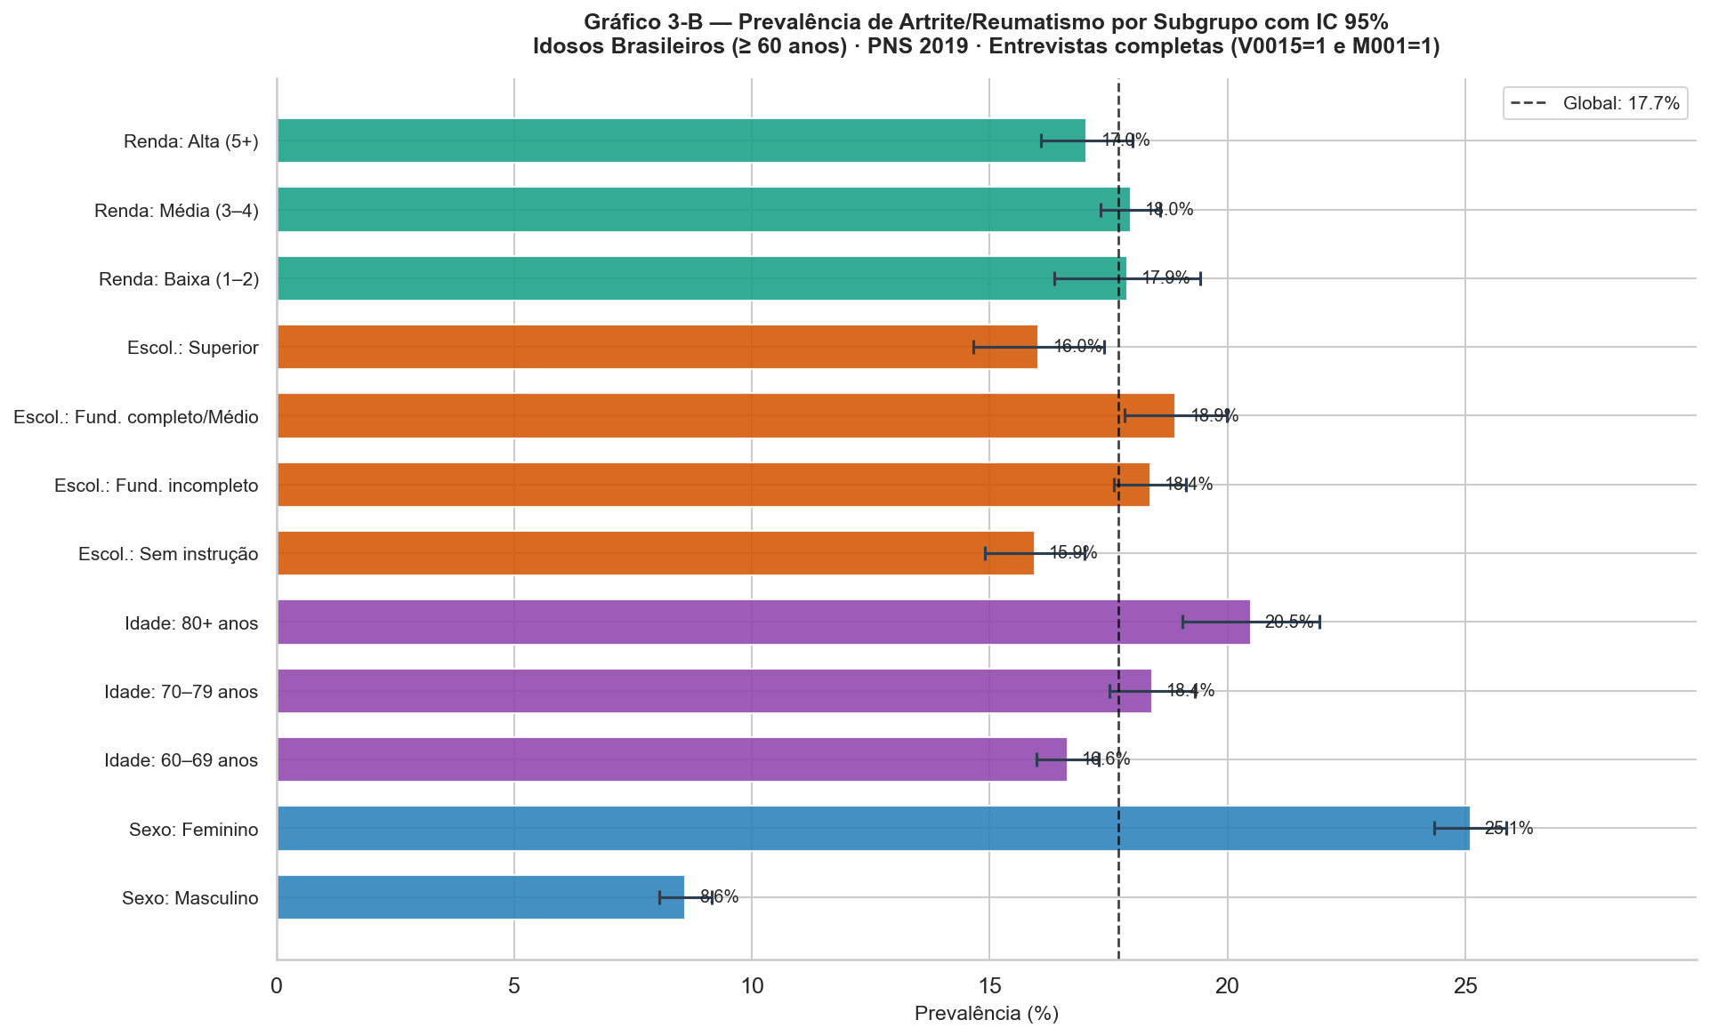
Figura 4.1 — Prevalência de artrite por subgrupo com IC95%. Linha tracejada = prevalência global de 17,7%. ⟦ALTERAÇÃO: imagem regenerada — agora com as faixas de Renda (antes vazias) — apagar esta marcação⟧

A prevalência global de artrite/reumatismo entre os idosos da PNS 2019 foi de 17,71% (IC95% 17,21–18,21). Por subgrupo, aparece um gradiente claro por sexo e idade (Tabelas 4.1 e 4.2 e Figura 4.1): a prevalência entre as mulheres (25,1%) é quase o triplo da observada nos homens (8,6%), e há também um gradiente etário positivo, de 16,6% na faixa de 60–69 anos para 20,5% entre os idosos com 80 anos ou mais. Já a escolaridade se mantém relativamente estável (15,9% a 18,9%), o que sugere que, isoladamente, o nível educacional não é um marcador forte de risco nesta amostra. A prevalência por faixa de renda manteve-se praticamente estável (de 17,0% na renda alta a 18,0% na renda média), reforçando que, isoladamente, nem a escolaridade nem a renda funcionam como marcadores fortes de risco nesta amostra. ⟦ALTERAÇÃO: acrescentada a leitura por faixa de Renda (reexecução) — apagar⟧

Variável ⟦ALTERAÇÃO: +Renda, +Feijão(**), +Frango; "Leite" corrigido (reexecução) — apagar⟧ | Tipo | Artrite Med(IQR) | Saudável Med(IQR) | Teste | Estatística | p-valor | IC95% dif.med. | Sig. α=5%
Idade (anos) | Quantitativa | 67.0 (63.0–75.0) | 67.0 (63.0–73.0) | Mann-Whitney U | U=1125555 | 0.057926 | [-1.00; 2.00] | ns
IMC (kg/m²) | Quantitativa | 25.3 (22.8–28.4) | 24.8 (22.5–27.5) | Mann-Whitney U | U=1149886 | 0.0061311 | [0.04; 0.88] | **
Renda (faixa) | Quantitativa | 4.0 (3.0–5.0) | 4.0 (3.0–5.0) | Mann-Whitney U | U=1068880 | 0.9753 | [-1.00; 0.00] | ns
Exercício (dias/sem.) | Quantitativa | 3.0 (2.0–5.0) | 3.0 (2.0–5.0) | Mann-Whitney U | U=74618 | 0.1291 | [-1.00; 0.00] | ns
Frutas (dias/sem.) | Quantitativa | 6.0 (3.0–7.0) | 5.0 (3.0–7.0) | Mann-Whitney U | U=990901 | 0.0010578 | [0.00; 2.00] | **
Verduras (dias/sem.) | Quantitativa | 6.0 (3.0–7.0) | 5.0 (3.0–7.0) | Mann-Whitney U | U=936983 | 0.13602 | [0.00; 2.00] | ns
Peixe (dias/sem.) | Quantitativa | 2.0 (1.0–3.0) | 2.0 (1.0–3.0) | Mann-Whitney U | U=386185 | 0.20931 | [0.00; 0.00] | ns
Carne vermelha (dias/sem.) | Quantitativa | 3.0 (2.0–5.0) | 3.0 (2.0–5.0) | Mann-Whitney U | U=836894 | 0.86677 | [0.00; 0.00] | ns
Doces/ultraproc. (dias/sem.) | Quantitativa | 2.0 (2.0–4.0) | 2.0 (1.0–4.0) | Mann-Whitney U | U=195674 | 0.70875 | [-1.00; 1.00] | ns
Refrigerante (dias/sem.) | Quantitativa | 1.0 (1.0–2.0) | 2.0 (1.0–3.0) | Mann-Whitney U | U=84268 | 0.011508 | [-1.00; 0.00] | *
Suco em pó/caixinha (dias/sem.) | Quantitativa | 3.0 (1.2–5.8) | 3.0 (2.0–5.0) | Mann-Whitney U | U=70952 | 0.87167 | [-1.00; 0.00] | ns
Leite (dias/sem.) | Quantitativa | 7.0 (4.8–7.0) | 7.0 (4.0–7.0) | Mann-Whitney U | U=612728 | 0.12161 | [0.00; 0.00] | ns
Suco de fruta natural (dias/sem.) | Quantitativa | 3.0 (2.0–5.0) | 3.0 (2.0–5.0) | Mann-Whitney U | U=534716 | 0.75054 | [0.00; 1.00] | ns
Substituir almoço por lanche (dias/sem.) | Quantitativa | 2.0 (1.0–3.0) | 2.0 (1.0–3.0) | Mann-Whitney U | U=10192 | 0.91945 | [-1.00; 0.00] | ns
Feijão (dias/sem.) | Quantitativa | 7.0 (3.0–7.0) | 7.0 (4.0–7.0) | Mann-Whitney U | U=889729 | 0.002664 | [-1.00; 0.00] | **
Frango (dias/sem.) | Quantitativa | 3.0 (2.0–4.0) | 3.0 (2.0–4.0) | Mann-Whitney U | U=887578 | 0.1287 | [0.00; 0.00] | ns
Sexo | Qualitativa | Moda: Mulher | Moda: Homem | Qui-Quadrado | χ²=91.669 | 1.0247e-21 | — | ***
Praticou Exercício | Qualitativa | Moda: Não | Moda: Não | Qui-Quadrado | χ²=0.535 | 0.4644 | — | ns
Plano de Saúde | Qualitativa | Moda: Não | Moda: Não | Qui-Quadrado | χ²=7.834 | 0.0051277 | — | **
Autoavaliação Saúde | Qualitativa | Moda: Regular | Moda: Boa | Qui-Quadrado | χ²=141.454 | 1.3784e-29 | — | ***
Escolaridade | Qualitativa | Moda: Fundamental incompleto ou equivalente | Moda: Fundamental incompleto ou equivalente | Qui-Quadrado | χ²=3.022 | 0.80605 | — | ns
Tabela 4.2 — Análise bivariada completa: artrite pura vs. saudáveis, com teste estatístico, p-valor e IC95% (notebook 02).

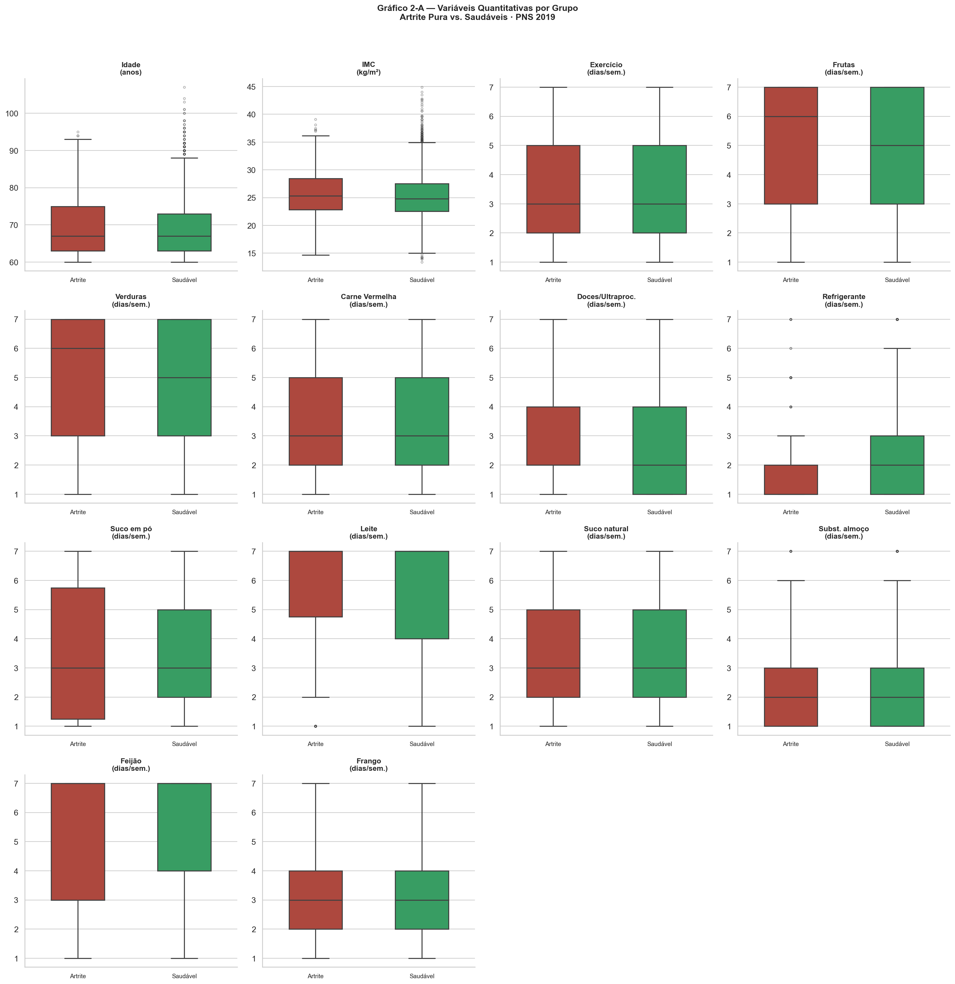
Figura 4.2 — Boxplots das variáveis quantitativas por grupo (artrite pura vs. saudáveis). ⟦ALTERAÇÃO: imagem regenerada — rótulos corrigidos (suco em pó/natural, subst. almoço) e +feijão/+frango — apagar esta marcação⟧

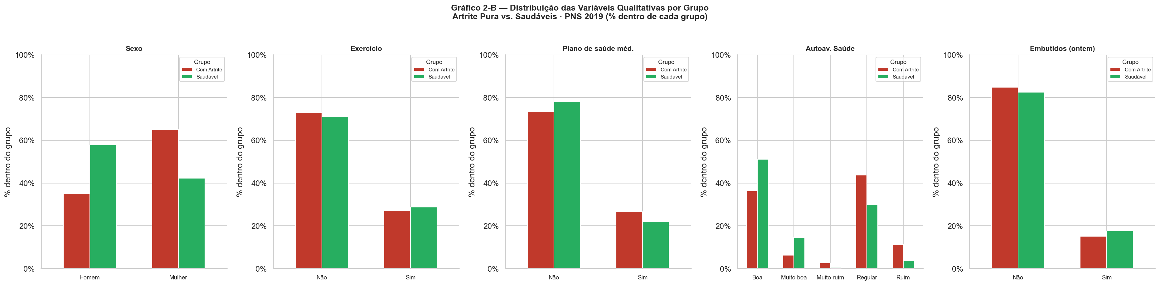
Figura 4.3 — Distribuição percentual das variáveis qualitativas por grupo. ⟦ALTERAÇÃO: imagem regenerada — plano de saúde MÉDICO e +embutidos — apagar esta marcação⟧

A Tabela 4.2 reúne todas as variáveis, quantitativas e qualitativas, com o teste estatístico apropriado, a estatística obtida, o p-valor e o intervalo de confiança de 95% da diferença de medianas (nas quantitativas, via bootstrap percentílico com 2.000 réplicas). Das 22 variáveis testadas, sete foram estatisticamente significativas: sexo (***), autoavaliação de saúde (***), IMC (**), consumo de frutas (**), consumo de feijão (**), consumo de refrigerante (*) e posse de plano de saúde médico (*). Chama atenção que nenhum hábito alimentar tipicamente pró-inflamatório (carne vermelha, doces, embutidos) tenha atingido significância — um achado que contraria a hipótese nutricional inicial. A análise de correlação entre as preditoras quantitativas também não encontrou nenhum par com |ρ| > 0,50. A explicação mais provável é o viés de causalidade reversa: quem recebe o diagnóstico tende a modificar a alimentação em busca de melhora clínica. ⟦ALTERAÇÃO: 18→22 variáveis; +feijão(**) entre as significativas; plano de saúde agora (*) — reescrito conforme reexecução. Apagar.⟧

Entre as variáveis quantitativas, quatro atingiram significância: o IMC (p<0,01, maior nos artríticos), o consumo de frutas (p<0,01, maior nos artríticos), o consumo de feijão (p<0,01) e o consumo de refrigerante (p<0,05, menor nos artríticos). A direção de frutas e refrigerante é contraintuitiva sob a hipótese inflamatória — esperava-se o oposto —, reforçando a leitura de causalidade reversa: o consumo mais saudável (mais frutas, menos refrigerante) parece ser consequência do diagnóstico, e não a sua causa. ⟦ALTERAÇÃO: três→quatro significativas (+feijão) — reescrito. Apagar.⟧

Entre as variáveis qualitativas, sexo e autoavaliação de saúde foram altamente significativos (p<0,001), e a posse de plano de saúde médico, em menor grau (p<0,05). Entre os artríticos, cerca de 65% são mulheres (contra 42,3% nos saudáveis) e a autoavaliação de saúde mais comum é 'Regular' (contra 'Boa' nos saudáveis). Já a escolaridade e a prática de exercício não mostraram diferença significativa neste desenho. O perfil que emerge é o de uma idosa que se percebe com a saúde pior — coerente com o impacto funcional da artrite na qualidade de vida. ⟦ALTERAÇÃO: plano de saúde p<0,01→p<0,05 e "médico" — reescrito. Apagar.⟧

Código | Doença | n | %
Q00201 | Hipertensão | 2627 | 65.3
Q060 | Colesterol alto | 1603 | 39.8
Q03001 | Diabetes | 880 | 21.9
Q092 | Depressão | 785 | 19.5
Q06306 | Doença cardíaca | 716 | 17.8
Q120 | Câncer | 356 | 8.8
Q074 | Asma | 310 | 7.7
Q11006 | Outra doença mental | 300 | 7.5
Q068 | AVC | 272 | 6.8
Q11604 | DPOC | 165 | 4.1
Q124 | Renal crônica | 138 | 3.4
Tabela 4.3 — Prevalência de cada comorbidade entre os 4.025 idosos com artrite (notebook 03B).

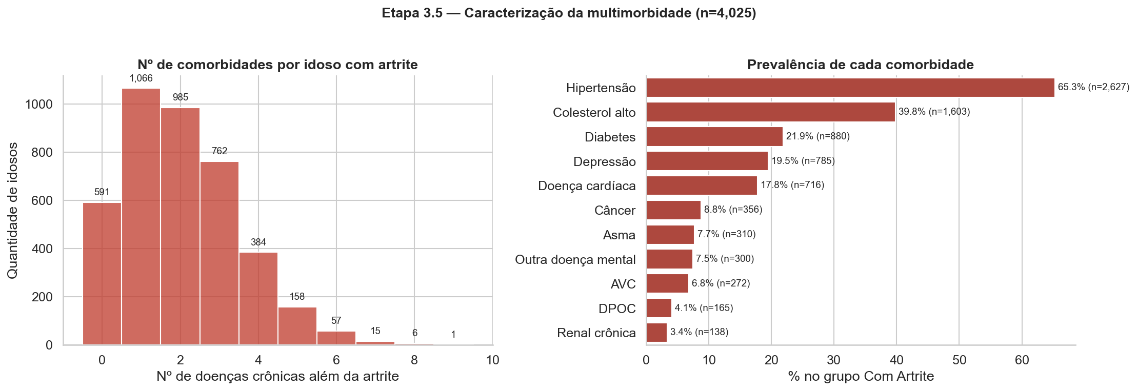
Figura 4.4 — Distribuição do número de comorbidades por idoso com artrite (esquerda) e prevalência de cada doença associada (direita). ⟦ALTERAÇÃO: imagem regenerada na reexecução — apagar esta marcação⟧

Uma análise exclusiva do Desenho 2 mostra quantas e quais comorbidades os idosos com artrite costumam apresentar. O retrato é o de um idoso tipicamente multimórbido: entre os 4.025 idosos com artrite, 65,3% também têm hipertensão, 39,8% colesterol alto, 21,9% diabetes e 19,5% depressão. Apenas uma pequena fração tem artrite isolada (os 494 do Desenho 1), de modo que estudar a 'artrite pura' representa um perfil clinicamente atípico — na prática, o idoso brasileiro com artrite carrega, em média, mais de uma comorbidade. A associação artrite–depressão (19,5%) é especialmente relevante por dialogar diretamente com Cancella e Zárate (2025) e Xue et al. (2020).

4.2 Análise Bivariada do Desenho 2 (Artrite com Comorbidades) ⟦SEÇÃO NOVA (gerada pela nova análise exploratória do Desenho 2) — apagar esta marcação⟧
Como o Desenho 1 (artrite pura) representa um perfil clinicamente atípico — apenas 494 idosos sem nenhuma outra doença crônica —, repetimos toda a análise bivariada no Desenho 2, que compara os 4.025 idosos com artrite e qualquer comorbidade contra os 4.332 saudáveis. Com um grupo de casos quase oito vezes maior, o poder estatístico aumenta substancialmente e o padrão observado no Desenho 1 reaparece de forma muito mais nítida (Tabela 4.4, Figuras 4.5 e 4.6).
Tabela 4.4 — Análise bivariada completa: artrite com comorbidades vs. saudáveis (notebook 02b).
Variável | Tipo | Artrite Med(IQR) | Saudável Med(IQR) | Teste | Estatística | p-valor | IC95% dif.med. | Sig. α=5%
Idade (anos) | Quantitativa | 69.0 (64.0–76.0) | 67.0 (63.0–73.0) | Mann-Whitney U | U=10097224 | 5.197e-36 | [2.00; 3.00] | ***
IMC (kg/m²) | Quantitativa | 26.8 (23.9–30.1) | 24.8 (22.5–27.5) | Mann-Whitney U | U=10868894 | 3.4e-85 | [1.76; 2.27] | ***
Renda (faixa) | Quantitativa | 4.0 (3.0–4.0) | 4.0 (3.0–5.0) | Mann-Whitney U | U=8782994 | 0.5296 | [0.00; 0.00] | ns
Exercício (dias/sem.) | Quantitativa | 3.0 (2.0–5.0) | 3.0 (2.0–5.0) | Mann-Whitney U | U=627841 | 0.0007136 | [-1.00; 0.00] | ***
Frutas (dias/sem.) | Quantitativa | 7.0 (3.0–7.0) | 5.0 (3.0–7.0) | Mann-Whitney U | U=8485564 | 4.918e-29 | [2.00; 2.00] | ***
Verduras (dias/sem.) | Quantitativa | 7.0 (3.0–7.0) | 5.0 (3.0–7.0) | Mann-Whitney U | U=7961636 | 2.728e-09 | [1.00; 2.00] | ***
Peixe (dias/sem.) | Quantitativa | 2.0 (1.0–3.0) | 2.0 (1.0–3.0) | Mann-Whitney U | U=2823848 | 0.6174 | [0.00; 0.00] | ns
Carne vermelha (dias/sem.) | Quantitativa | 3.0 (2.0–4.0) | 3.0 (2.0–5.0) | Mann-Whitney U | U=6169534 | 2.106e-13 | [0.00; 0.00] | ***
Doces/ultraproc. (dias/sem.) | Quantitativa | 2.0 (1.0–5.0) | 2.0 (1.0–4.0) | Mann-Whitney U | U=1599524 | 0.6253 | [-1.00; 1.00] | ns
Refrigerante (dias/sem.) | Quantitativa | 1.0 (1.0–2.0) | 2.0 (1.0–3.0) | Mann-Whitney U | U=594018 | 3.136e-08 | [-1.00; -1.00] | ***
Suco em pó/caixinha (dias/sem.) | Quantitativa | 3.0 (2.0–5.0) | 3.0 (2.0–5.0) | Mann-Whitney U | U=524255 | 0.7955 | [0.00; 0.00] | ns
Leite (dias/sem.) | Quantitativa | 7.0 (5.0–7.0) | 7.0 (4.0–7.0) | Mann-Whitney U | U=5234062 | 7.064e-11 | [0.00; 0.00] | ***
Suco de fruta natural (dias/sem.) | Quantitativa | 3.0 (2.0–6.0) | 3.0 (2.0–5.0) | Mann-Whitney U | U=4215998 | 0.7697 | [0.00; 0.00] | ns
Substituir almoço por lanche (dias/sem.) | Quantitativa | 2.0 (1.0–3.0) | 2.0 (1.0–3.0) | Mann-Whitney U | U=83968 | 0.8635 | [0.00; 0.00] | ns
Feijão (dias/sem.) | Quantitativa | 7.0 (3.0–7.0) | 7.0 (4.0–7.0) | Mann-Whitney U | U=7342752 | 2.737e-08 | [0.00; 0.00] | ***
Frango (dias/sem.) | Quantitativa | 3.0 (2.0–4.0) | 3.0 (2.0–4.0) | Mann-Whitney U | U=7715178 | 7.897e-12 | [0.00; 0.00] | ***
Sexo | Qualitativa | Moda: Mulher | Moda: Homem | Qui-Quadrado | χ²=1117.852 | 4.353e-245 | — | ***
Praticou Exercício | Qualitativa | Moda: Não | Moda: Não | Qui-Quadrado | χ²=0.195 | 0.6586 | — | ns
Plano de saúde médico | Qualitativa | Moda: Não | Moda: Não | Qui-Quadrado | χ²=77.921 | 1.073e-18 | — | ***
Autoavaliação Saúde | Qualitativa | Moda: Regular | Moda: Boa | Qui-Quadrado | χ²=1402.365 | 2.122e-302 | — | ***
Escolaridade | Qualitativa | Moda: Fundamental incompleto ou equivalente | Moda: Fundamental incompleto ou equivalente | Qui-Quadrado | χ²=22.323 | 0.001058 | — | **
Embutidos (dia anterior) | Qualitativa | Moda: Não | Moda: Não | Qui-Quadrado | χ²=6.596 | 0.01022 | — | *
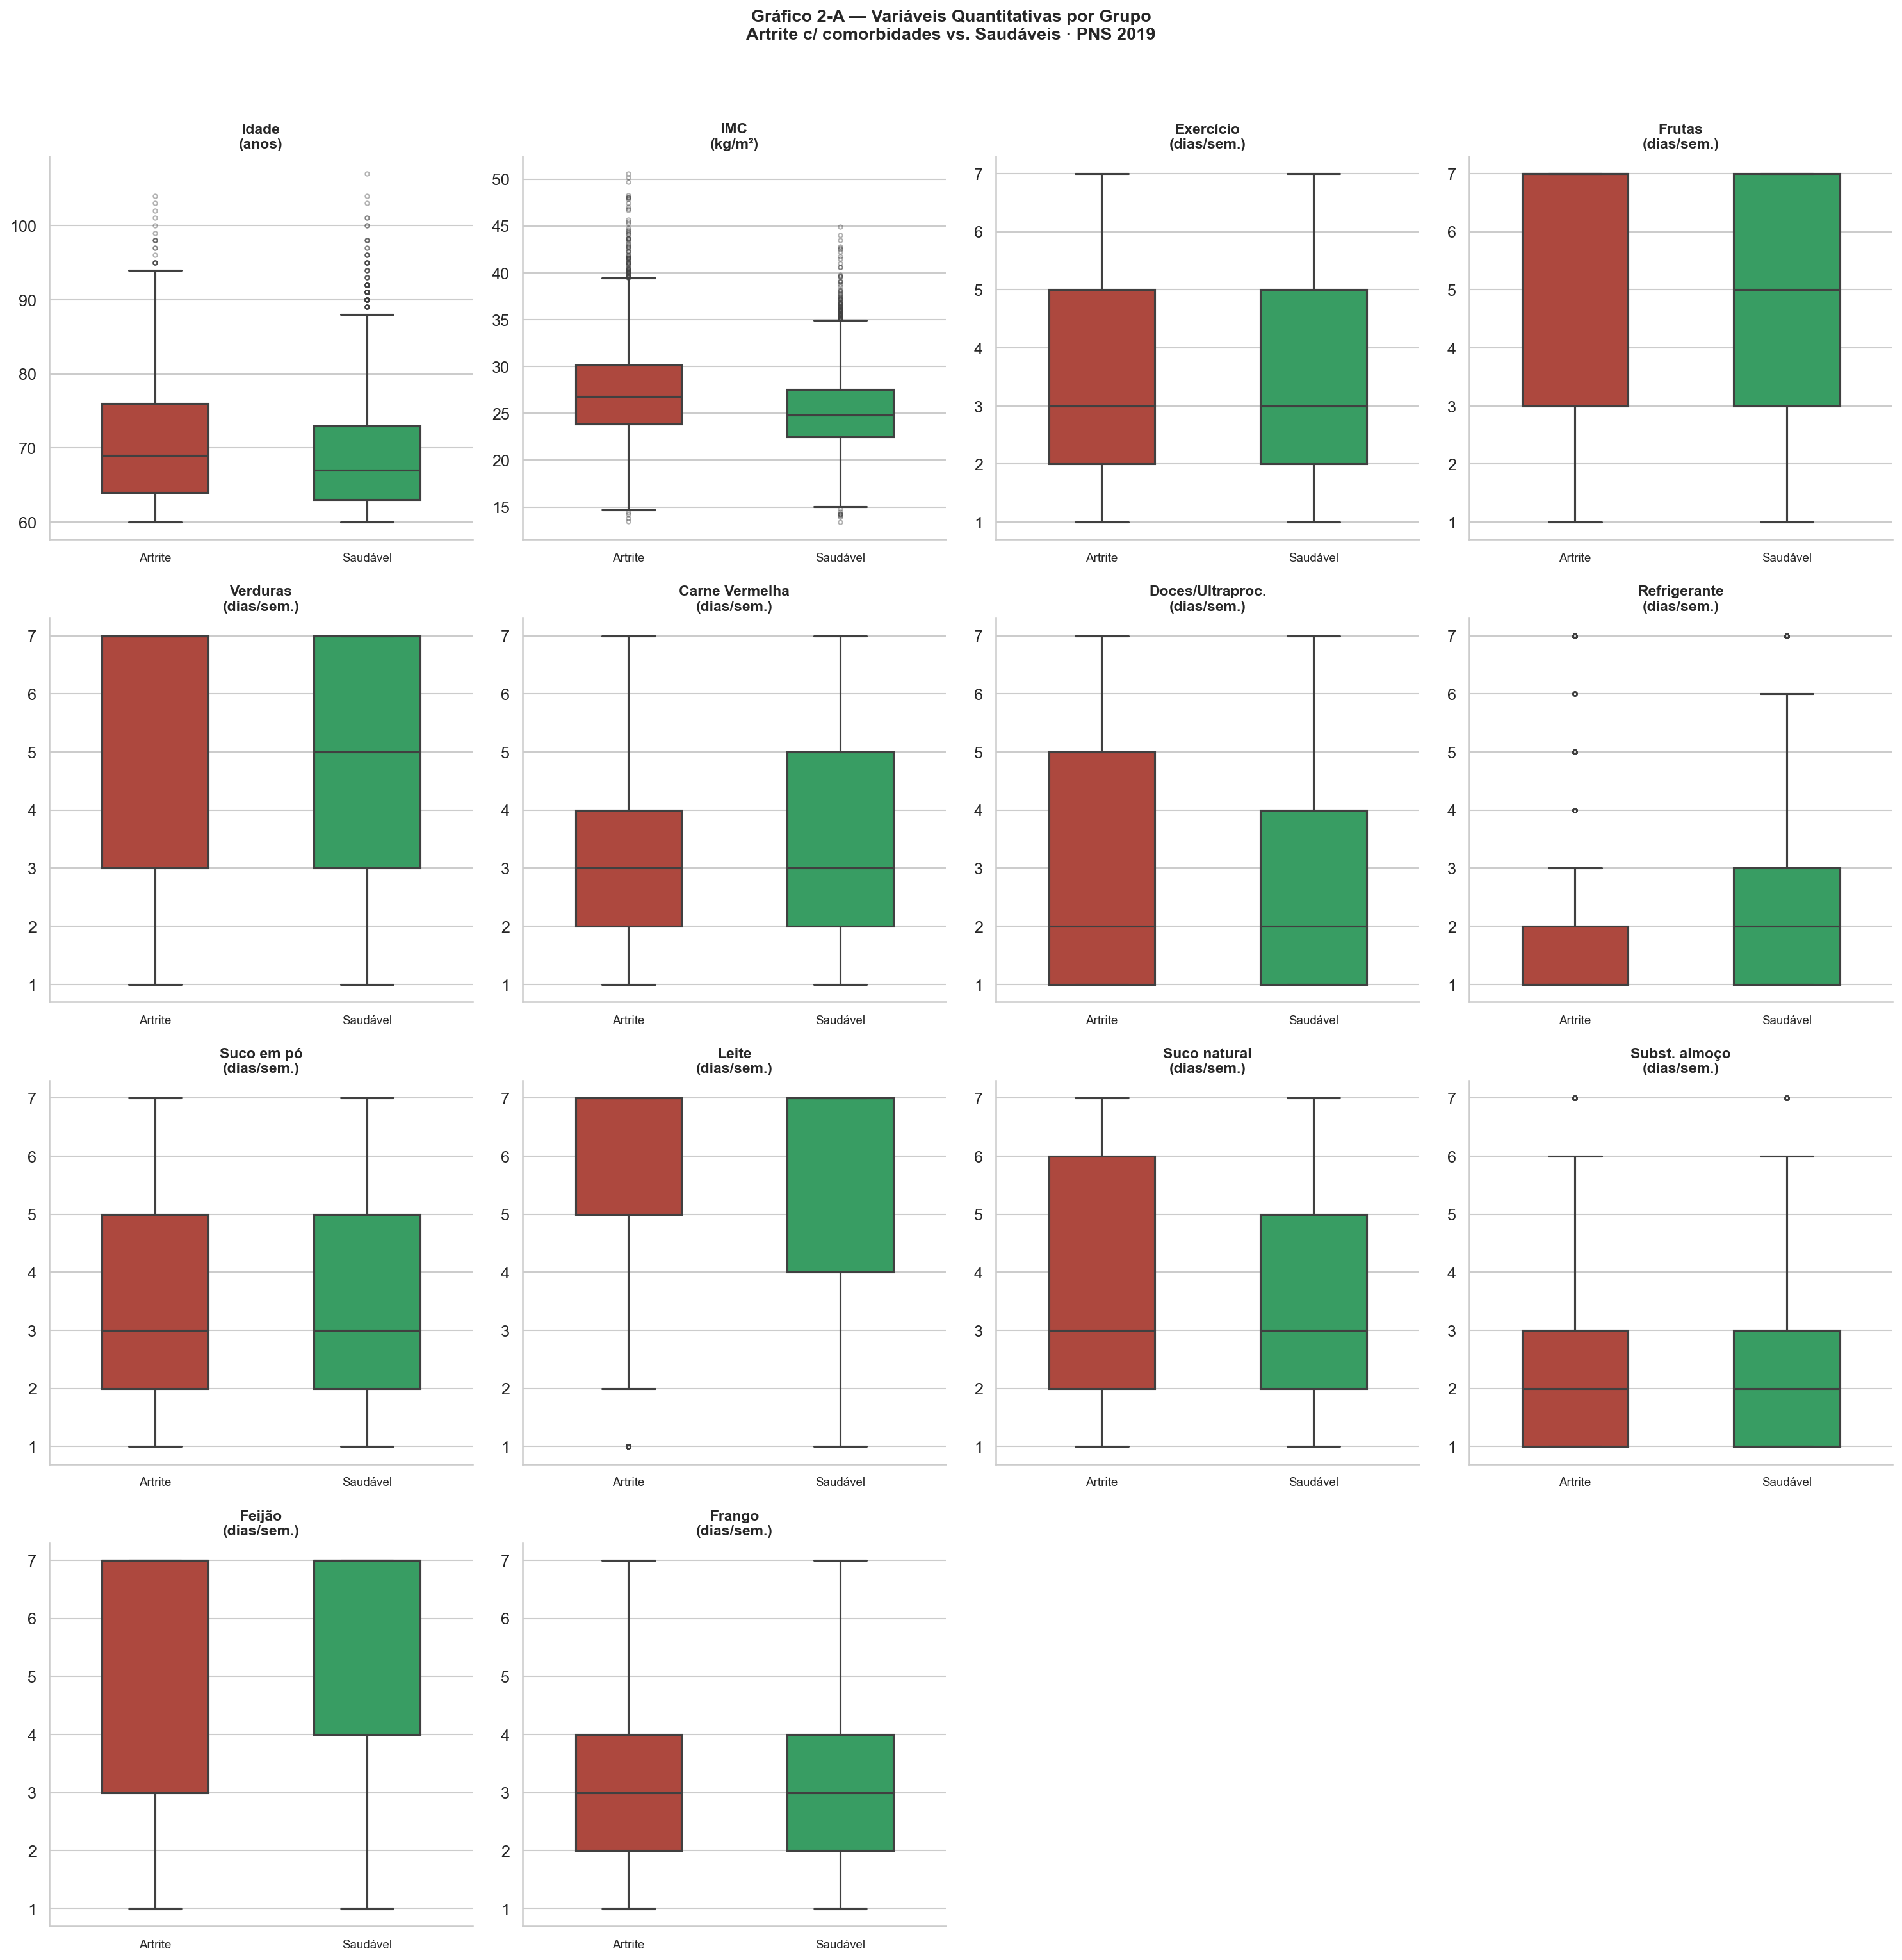
Figura 4.5 — Boxplots das variáveis quantitativas por grupo (artrite com comorbidades vs. saudáveis).
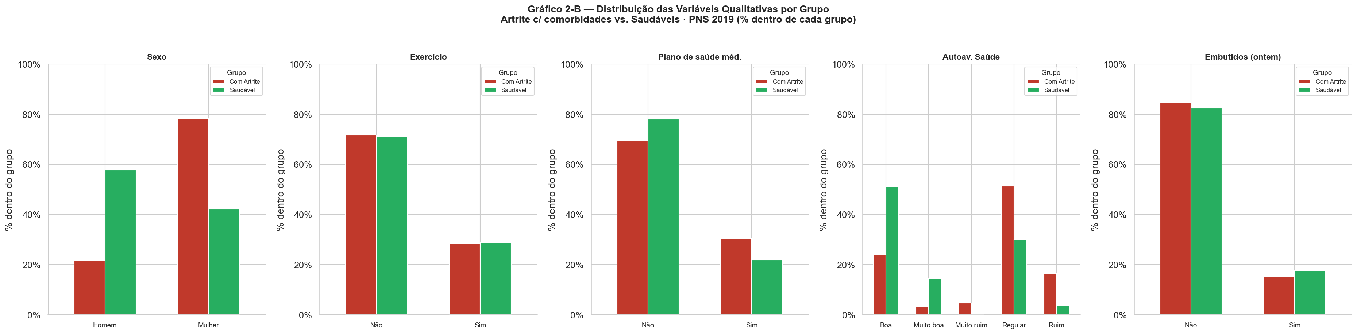
Figura 4.6 — Distribuição percentual das variáveis qualitativas por grupo (artrite com comorbidades vs. saudáveis).
Com o maior tamanho amostral, praticamente todos os contrastes ganham significância: idade (***, os artríticos são mais velhos), IMC (***, mais alto), sexo (***), autoavaliação de saúde (***), posse de plano de saúde médico (***) e escolaridade (**). No eixo alimentar, o mesmo padrão contraintuitivo do Desenho 1 se confirma e se intensifica: o grupo com artrite consome mais frutas (***), mais verduras (***) e mais feijão (***), e menos refrigerante (***) que os saudáveis.
É importante ressalvar, porém, que neste desenho as próprias comorbidades que definem o grupo (hipertensão, diabetes) são alvo de orientação dietética — de modo que parte dessas diferenças alimentares reflete o manejo das comorbidades, e não a artrite isoladamente. Ainda assim, a consistência do padrão entre os dois desenhos reforça a interpretação de causalidade reversa: o diagnóstico (de artrite e/ou das comorbidades) parece anteceder e motivar a mudança de hábitos, e não o contrário. ⟦PARÁGRAFO NOVO (discussão do Desenho 2) — apagar esta marcação⟧
5. EXPERIMENTOS E ANÁLISE DOS RESULTADOS

5.1 Resultados do Treinamento

5.2 Resultados do Conjunto de Teste

5.3 Análise do Modelo Final e Conhecimento Extraído

5.4 Regras de Classificação Extraídas

6. CONCLUSÃO E TRABALHOS FUTUROS

Apesar dos resultados obtidos, é importante olhar criticamente para as limitações do estudo. Por ser de natureza transversal, a PNS 2019 não capta o aspecto temporal dos atributos — algo que seria importante para acompanhar a progressão da doença com mais precisão. Além disso, a atribuição de risco à exposição a fatores ambientais e comportamentais deixa margem para interpretação, dada a falta de exatidão sobre a forma de coleta de algumas respostas.

REFERÊNCIAS

- Cancella & Zárate (2025) — "Caracterizando o perfil Artrite-Depressão da população brasileira — PNS 2019" — SBBD 2025.
- Melo et al. (2024) — "Aprendizado de máquina para DPOC" — Journal of Health Informatics, DOI: 10.59681/2175-4411.v16.
- Silva & Zárate (2024) — "Caracterização da depressão em adultos — PNS 2019" — SBBD 2024.
- Gonçalves & Zárate (2024) — "Perfis de AVC entre idosos e adultos de meia-idade — PNS 2019" — SBBD 2024.
RIBEIRO, C. E.; ZÁRATE, L. E. Classifying longevity profiles through longitudinal data mining. Expert Systems with Applications, v. 117, p. 75–89, 2019.
- Xue et al. (2020) — "Association between arthritis and depression risk" — Journal of Affective Disorders.
- MALTA, D. C. et al. Desigualdades na utilização de serviços de saúde por adultos e idosos com e sem doenças crônicas no Brasil: Pesquisa Nacional de Saúde 2019. Revista Brasileira de Epidemiologia, São Paulo, v. 24, supl. 2, e210003, 2021.
- SZWARCWALD, C. L. et al. Pesquisa Nacional de Saúde 2019: características da amostra, cobertura da coleta de dados e uso dos serviços de saúde. Epidemiologia e Serviços de Saúde, Brasília, v. 30, n. 1, e2020652, 2021.
- MALTA, D. C. et al. Prática de atividade física e comportamento sedentário na população adulta brasileira: resultados da Pesquisa Nacional de Saúde 2019. Epidemiologia e Serviços de Saúde, Brasília, v. 30, n. 1, e2020833, 2021.
- GARCIA, L. M. T. et al. Prática de atividade física no tempo livre e deslocamento ativo em adultos: Pesquisa Nacional de Saúde, 2013 e 2019. Revista Brasileira de Epidemiologia, São Paulo, v. 24, supl. 2, e210005, 2021.
BRASIL. Ministério da Saúde. Guia de Atividade Física para a População Brasileira. Brasília: Ministério da Saúde, 2021.
- CLARO, R. M. et al. Consumo de alimentos não saudáveis relacionados a doenças crônicas não transmissíveis no Brasil: Pesquisa Nacional de Saúde, 2013 e 2019. Epidemiologia e Serviços de Saúde, Brasília, v. 30, n. 1, e2020870, 2021.
- LOUZADA, M. L. C. et al. Alimentos ultraprocessados e perfil nutricional da dieta no Brasil. Revista de Saúde Pública, São Paulo, v. 49, n. 38, 2015.
- MACHADO, I. E. et al. Consumo de bebidas alcoólicas entre adultos brasileiros: resultados da Pesquisa Nacional de Saúde, 2019. Epidemiologia e Serviços de Saúde, Brasília, v. 30, n. 1, e2020528, 2021.
NATIONAL INSTITUTE ON ALCOHOL ABUSE AND ALCOHOLISM (NIAAA). Drinking Levels Defined. Bethesda: NIAAA, [s.d.].
- LOPES, C. S. et al. Depressão no Brasil: resultados da Pesquisa Nacional de Saúde, 2013 e 2019. Epidemiologia e Serviços de Saúde, Brasília, v. 30, n. 1, e2020533, 2021.
- BARROS, M. B. A. et al. Desigualdades sociais na autoavaliação de saúde no Brasil: resultados da Pesquisa Nacional de Saúde 2019. Revista Brasileira de Epidemiologia, São Paulo, v. 24, supl. 2, e210004, 2021.
- NUNES, B. P. et al. Desigualdades sociodemográficas na ocorrência de multimorbidade no Brasil: Pesquisa Nacional de Saúde, 2019. Revista Brasileira de Epidemiologia, São Paulo, v. 24, supl. 2, e210010, 2021.
- MALTA, D. C. et al. Prevalência de doenças crônicas não transmissíveis no Brasil: resultados da Pesquisa Nacional de Saúde, 2013 e 2019. Epidemiologia e Serviços de Saúde, Brasília, v. 30, n. 1, e2020599, 2021.
- SZWARCWALD, C. L. et al. Resultados do laboratório da Pesquisa Nacional de Saúde: perfil lipídico da população adulta brasileira. Revista Brasileira de Epidemiologia, São Paulo, v. 24, supl. 2, e210006, 2021.
- SOUZA, A. M. et al. Desigualdades sociodemográficas no consumo alimentar no Brasil: resultados da Pesquisa Nacional de Saúde 2019. Epidemiologia e Serviços de Saúde, Brasília, v. 30, n. 1, e2020839, 2021.
- SZWARCWALD, C. L. et al. Cobertura de plano de saúde no Brasil: resultados da Pesquisa Nacional de Saúde, 2013 e 2019. Epidemiologia e Serviços de Saúde, Brasília, v. 30, n. 1, e2020622, 2021.
- INSTITUTO BRASILEIRO DE GEOGRAFIA E ESTATÍSTICA. Pesquisa Nacional de Saúde 2019: percepção do estado de saúde, estilos de vida, doenças crônicas e saúde bucal. Rio de Janeiro: IBGE, 2020.
- INSTITUTO BRASILEIRO DE GEOGRAFIA E ESTATÍSTICA. Pesquisa Nacional de Saúde 2019: ciclos de vida e pessoas com deficiência. Rio de Janeiro: IBGE, 2021.
- ZÁRATE, L.; PETROCCHI, B.; MAIA, C.; FELIX, C.; GOMES, M. P. CAPTO: a method for understanding problem domains for data science projects. Concilium, v. 23, p. 922-941, 2023.
- LOYOLA-GONZÁLEZ, O. Black-Box vs. White-Box: understanding their advantages and weaknesses from a practical point of view. IEEE Access, v. 7, p. 154096-154113, 2019
- WORLD HEALTH ORGANIZATION. Osteoarthritis. Genebra: WHO, 14 jul. 2023.

